**«ПЕДАГОГИЧЕСКАЯ НАХОДКА»**  
методическая разработка образовательной деятельности с детьми  
**«Моя мама – лучше всех»**

( разновозрастная группа)

Исмаиловой Аиды Магомедалиевной

Участника профессионального конкурса

«Воспитатель года ГКУ РД ЦОДОУ ЗОЖ – 2019»

**КООРДИНАТЫ АВТОРА:**

**Бабаюртовский район,**

**с. Мазада**

**личная электронная почта:**

[**aida.ismailova.93@inbox.ru**](mailto:aida.ismailova.93@inbox.ru)

**с. Мазада 2019г**

**«ПЕДАГОГИЧЕСКАЯ НАХОДКА»**  
методическая разработка образовательной деятельности с детьми  
**«Моя мама – лучше всех»**

**Тема**: **«Моя мама — лучше всех»**

**Цель:** Развитие у детей доброго, уважительного, внимательного отношения к родителям.

**Задачи:**  
1. Развивать желание оказывать посильную помощь маме, заботиться и доставлять радость своими поступками и действиями.   
2. Воспитывать любовь и уважение к самому близкому человеку – маме.   
3. Формировать представление детей, что мама лучшей друг, маме можно доверить все свои мысли, мама самый близкий и любимый человек на свете.   
4. Воспитывать эмоциональную отзывчивость и уважение к матери.

**Интеграция областей:**«Познавательное развитие», «Художественно – эстетическое развитие», «Физическое развитие», «Социально – коммуникативное развитие».

**Материал и оборудование:**ноутбук, цветная бумага, клей.

**Ход занятия:**

**Приветствие.**

Воспитатель: - Все в сборе!

Взрослые и дети!

Мы можем начинать!

Но для начала,

Надо «Здравствуйте»сказать!

Дети: - Здравствуйте.

**Встреча в кругу «Лучики солнышка».**Дети вместе с педагогом образуют круг, протягивают одну руку в центр, укладывая ладошки, друг на друга. В другой руке держат лучик-солнышко.   
- Мы – лучики одного большого доброго солнышка. Своим светом мы радуем других, а своим теплом согреваем всё вокруг. Какие наши ручки-лучики? (добрые, теплые, нежные, ласковые).  
Дети прикрепляют свои лучики к солнышку.

- Ребята, послушайте загадку,  и когда отгадаете ее, то узнаете, о ком мы будем с вами говорить.

В мире нет её роднее,

Справедливей и добрее.

Я скажу, друзья вам прямо –

Лучше всех на свете…

Дети: - Мама.

Мама - главный человек! Мама даёт жизнь своему ребёнку. У каждого человека есть мама и у каждого живого существа тоже есть мама. Когда вы были маленькими, мама вас кормила, одевала, ухаживала, воспитывала… Сейчас вы многое умеете делать сами.

Мама всегда хочет, чтобы её дети выросли добрыми, здоровыми, умными.

О маме сложено много стихов, песен. О ней можно рассказать не только словами. Многие художники писали портреты своих мам. Мама самое прекрасное слово на земле! И звучит оно одинаково нежно на всех языках мира. Давайте все тихо и нежно скажем: "Мама! ". У мамы самые добрые и ласковые руки, которые умеют всё. У мамы самое доброе сердце.

**Беседа по теме занятия**:  
Как зовут твою маму?   
Кем она работает?   
Чем ты похож на свою маму?   
Как ты помогаешь ей дома?   
Кто живет в вашей семье?   
А есть ли у вас братишки и сестренки? Они старше или младше вас?   
Приходят ли к вам в гости бабушка и дедушка? Что можно пожелать бабушке, дедушке?  
Как ласково можно назвать маму, папу?   
Как мама заботится о вас?   
Как вы отдыхаете вместе?   
В ходе беседы воспитатель использует пословицы и поговорки.   
**Вся семья вместе, так и душа на месте.   
В семье дружат – живут не тужат.**  
Воспитатель: Мы любим маму за её дела, заботу о детях, за её любовь к нам. Когда мама нас поучает, наставляет, чтобы мы поступали правильно, мы не должны обижаться на неё за это, потому что она желает нам добра.

**Дидактическая игра «Дикие животные(мама и детеныш)** »   
Детям предлагаются картинки с изображение диких животных и их детенышей. Задача детей сопоставить маму и его детеныша. 

**Дидактическая игра «Настроение мамы».**Дети и воспитатель переходят к магнитной доске.   
На магнитной доске прикреплены две сюжетные картинки: мама радуется (дети помогают маме, мама расстроена (дети раскидали игрушки).



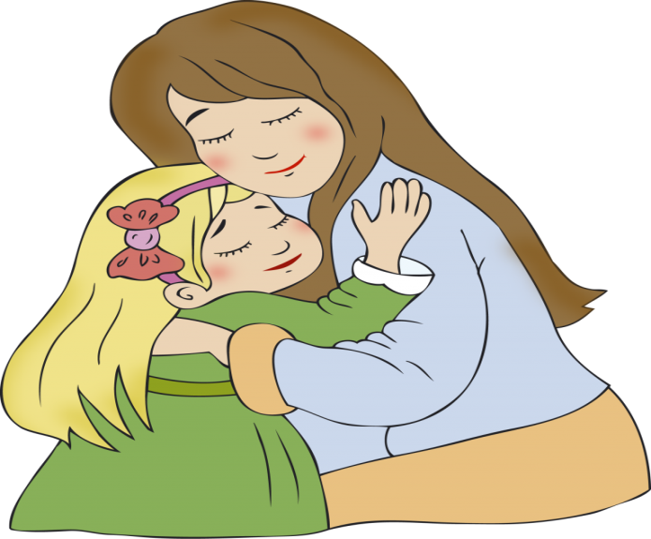 

Воспитатель организует беседу по вопросам:  
Почему мама радуется? Как дети помогают маме?   
Почему мама расстроена? Что нужно сделать детям, чтобы мама улыбнулась?   
Как ты помогаешь маме и папе?

**Сказка про маму (Воспоминания мамы о своем детстве):**

Мама сидела одна на кухне и плакала. Нет, нет, у нее все было хорошо: семья, нормальная работа и даже квартира была. Но сегодня ей просто хотелось плакать. Мама устала. Все уже давно спали. А она только что домыла посуду и присела за стол. Вспомнила то, о чем давним - давно и думать забыла. Оторвала кусок бумажного полотенца и вытерла набежавшие слезы.

Когда-то она была принцессой. Самой настоящей, единственной во всем королевстве. Ее звали Луиза. У нее были длинные золотистые волосы. Она носила пышные платья в пол. Они были всех цветов радуги, но самым любимым было белое.

Оно было расшито белыми цветами и отделано жемчужинами. Когда принцесса одевала его, она представляла, как однажды станет невестой, а потом у нее будут дети. Но пока она лишь мечтала о любви.

Ее единственной заботой была учеба. С ней занимались лучшие профессора. В свободное время она гуляла в королевском саду с подружками – маленькими фрейлинами. Они вместе пели, танцевали и рассказывали друг другу истории про любовь.

Однажды в сад зашла незнакомая старуха в черном платье. Она попросила у девочек милостыню. Но те ее испугались и позвали стражу. Когда старуху выводили из сада, она обернулась и со злостью крикнула: «Вы говорите здесь принцесса? Так пусть ваша принцесса никогда в этом мире не узнает любви!». Никто не придал ее словам значения, пока спустя несколько лет не стало ясно, что судьба принцессы складывается не лучшем образом.

Ни один принц к ней не сватался, да и ей самой тоже никто не нравился. Оставшись одна, когда все подруги уже были замужем и с детьми, принцесса вспомнила о проклятии. Желая снять его, она разыскала волшебнику.

Волшебник взял ее за руку и сказал: «Беда, ваше Величество! Вас и правда прокляли, против этой сильной магии я бессилен. Вам придется прожить жизнь без любви»

«Но я всегда о ней мечтала! — воскликнула принцесса, — Я готова отдать все, чтобы испытать ее» «Старуха сказала, что у меня не будет любви в этом мире, — продолжила она, — Может есть другой мир, где бы я обрела счастье?»

«Такой мир есть, — ответил волшебник, — но попав туда, вы уже не будете принцессой, а станете обычной женщиной. Неужели вы на это согласитесь?»

И принцесса согласилась. С помощью волшебства она очутилась в чужом для нее мире. Ей пришлось зарабатывать на жизнь, самой справляться с трудностями. Но она нашла здесь любовь и обрела счастье в семье с детьми. Лишь иногда в минуту слабости она чуть-чуть грустила, вспоминая свою прошлую беззаботную жизнь.

Дорогой читатель, посмотри на свою маму. Ведь это именно она была той самой принцессой. Когда-то ради любви она отдала целый мир. Постарайся ей помогать, чтобы она не уставала и никогда не плакала. Это будет для нее самый лучший подарок.

**Пальчиковая гимнастика:**Как у нас семья большая (хлопок)   
Да и дружная такая (хлопок)   
Этот пальчик – дедушка (загибать пальцы руки поочерёдно)   
Этот пальчик – бабушка   
Этот пальчик – папочка   
Этот пальчик – я   
А этот пальчик – мамочка милая моя.

**Словесная игра «Подбери словечко»**На изображение полянки дети прикрепляют свои цветы и называют слово характеризующее маму:   
мама — самая умная, добрая, ласковая и т. д.

**Физкультминутка.**   
**.«Цветочная зарядка»**

- Говорит цветку цветок

- Подними-ка свой листок.  (дети поднимают и опускают руки)

- Выйди на дорожку,

- Да притопни ножкой.  (дети шагают на месте, высоко поднимая колени)

- Да головкой покачай

- Утром солнышко встречай.(вращение головой)

- Стебель наклони слегка

Вот зарядка для цветка. (наклоны на туловища)

- А теперь росой умойся,

Отряхни и успокойся.  (встряхивание кистями рук)

- Наконец готовы все

День встречать во всей красе.

Итог: Дети и воспитатель встают в круг, берутся за руки.   
Воспитатель спрашивает детей, понравилось ли им рассказывать о своей семье?   
Затем воспитатель интересуется мнением детей, можно ли назвать детский сад большой дружной семьей и предлагает им сказать несколько приятных слов друг другу.   
Упражнение «Объятия». Дети и воспитатель обнимаются одним большим кругом. Воспитатель благодарит детей и награждает каждого ребенка шоколадной медалью (самому доброму, отзывчивому, ласковому) .